广州市人力资源和社会保障局
附件
穗人社函〔2020〕322号

广州市人力资源和社会保障局转发广东省人力资源和社会保障厅关于做好2020年度基层公共
就业创业服务岗位吸纳高校毕业生
实施工作的通知

各区人力资源和社会保障局：
现将《广东省人力资源和社会保障厅关于做好2020年度基层公共就业创业服务岗位吸纳高校毕业生实施工作的通知》（粤人社规〔2020〕24号，以下简称《通知》）转发给你们，并就做好我市吸纳高校毕业生实施工作提出如下要求：
- 提高站位，高度重视
根据《通知》，省下达给我市2020年基层公共就业创业服务岗位84个（各区具体岗位计划见附件2），各区人力资源和社会保障局务必高度重视，提高政治站位，按《通知》要求抓紧开展2020年度基层公共就业创业服务岗位吸纳高校毕业生实施工作，确保工作部署落实落地。
- 精心组织，及时汇报
基层公共就业创业服务岗位招聘工作由各区人力资源和社会保障局组织实施，原则上9月底前要完成招聘，实现人员到岗。招聘工作完成后，各区人力资源和社会保障局要将本地区招聘工作组织实施情况，以及招聘到岗的基层公共就业创业服务岗位人员花名册报中国南方人才市场管理委员会办公室毕业生工作部（见附件3）。
- 加强管理，落实责任
各区人力资源和社会保障局要加强对基层公共就业创业服务岗位运行情况的跟踪和监管。基层公共就业创业服务岗位人员有变动的，各区人力资源和社会保障局应在相关手续办结后10个工作日内，将有关情况报中国南方人才市场管理委员会办公室毕业生工作部。

附件：1. 广东省人力资源和社会保障厅关于做好2020年度
基层公共就业创业服务岗位吸纳高校毕业生实施
工作的通知
- 2020年基层公共就业创业服务岗位数量表
- 基层公共就业创业服务岗位人员花名册

广州市人力资源和社会保障局
2020年7月15 日
（联系人：赖飞，联系电话：85595887，传真：85596419，电子邮箱：597067670@qq.com）
附件1
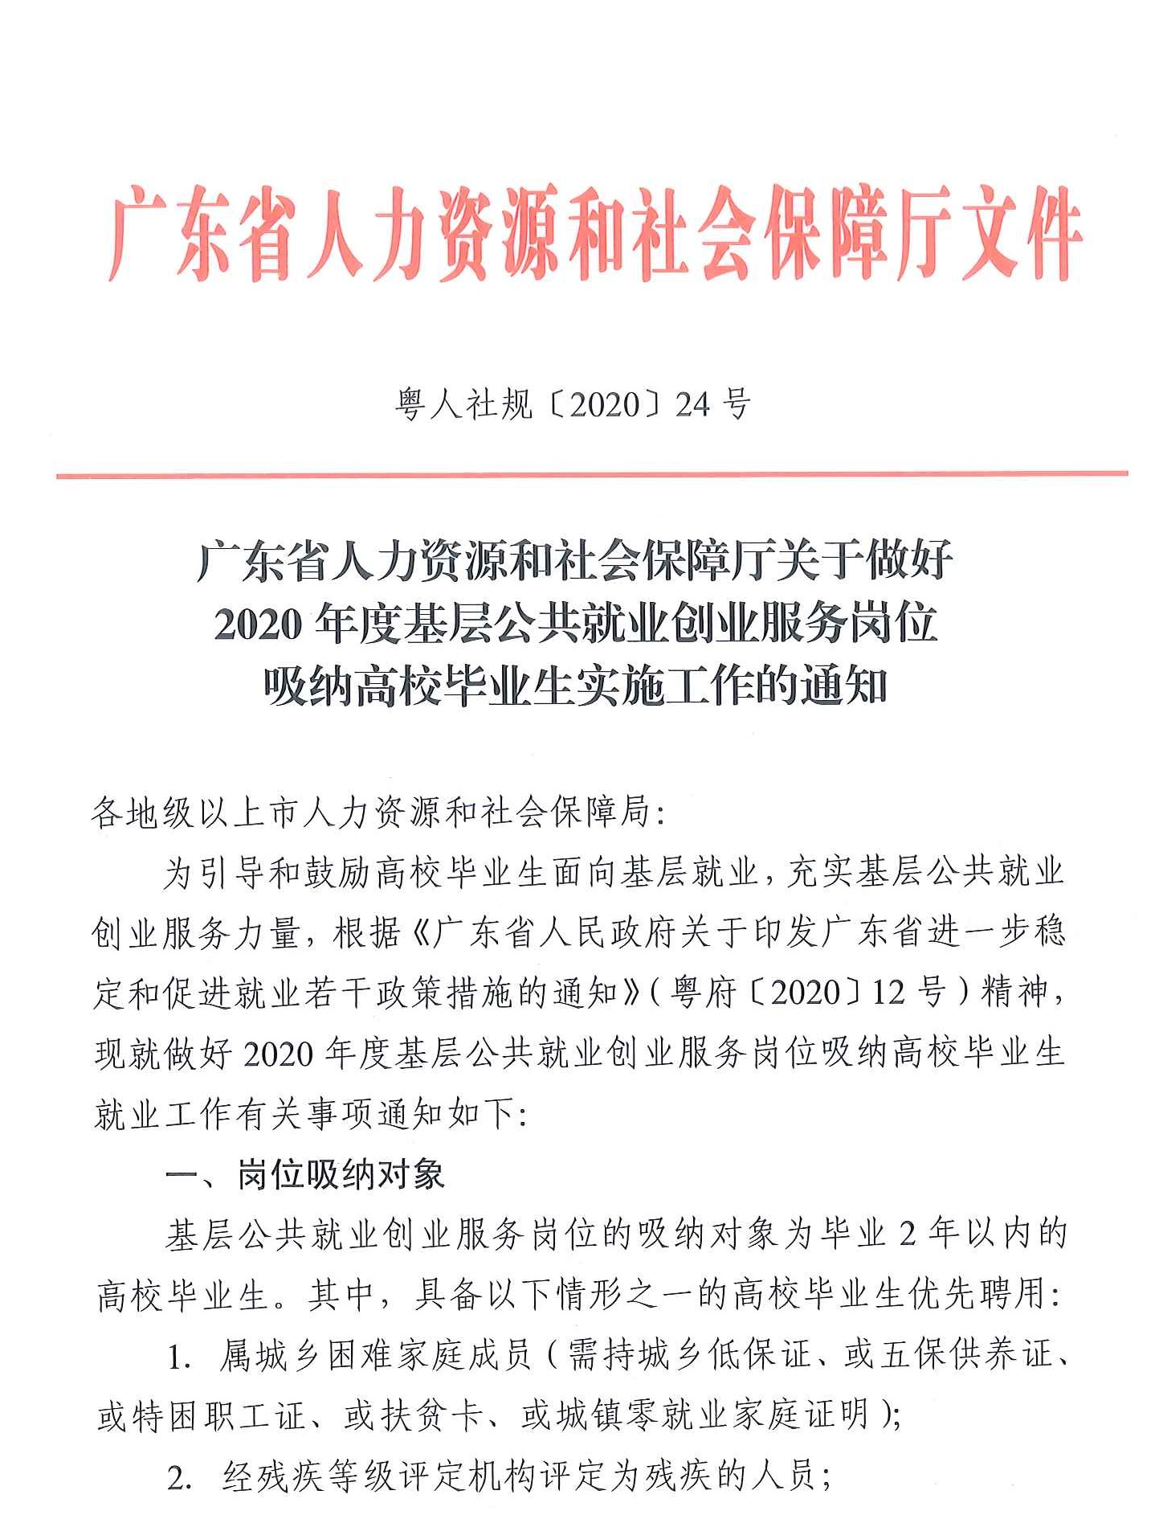
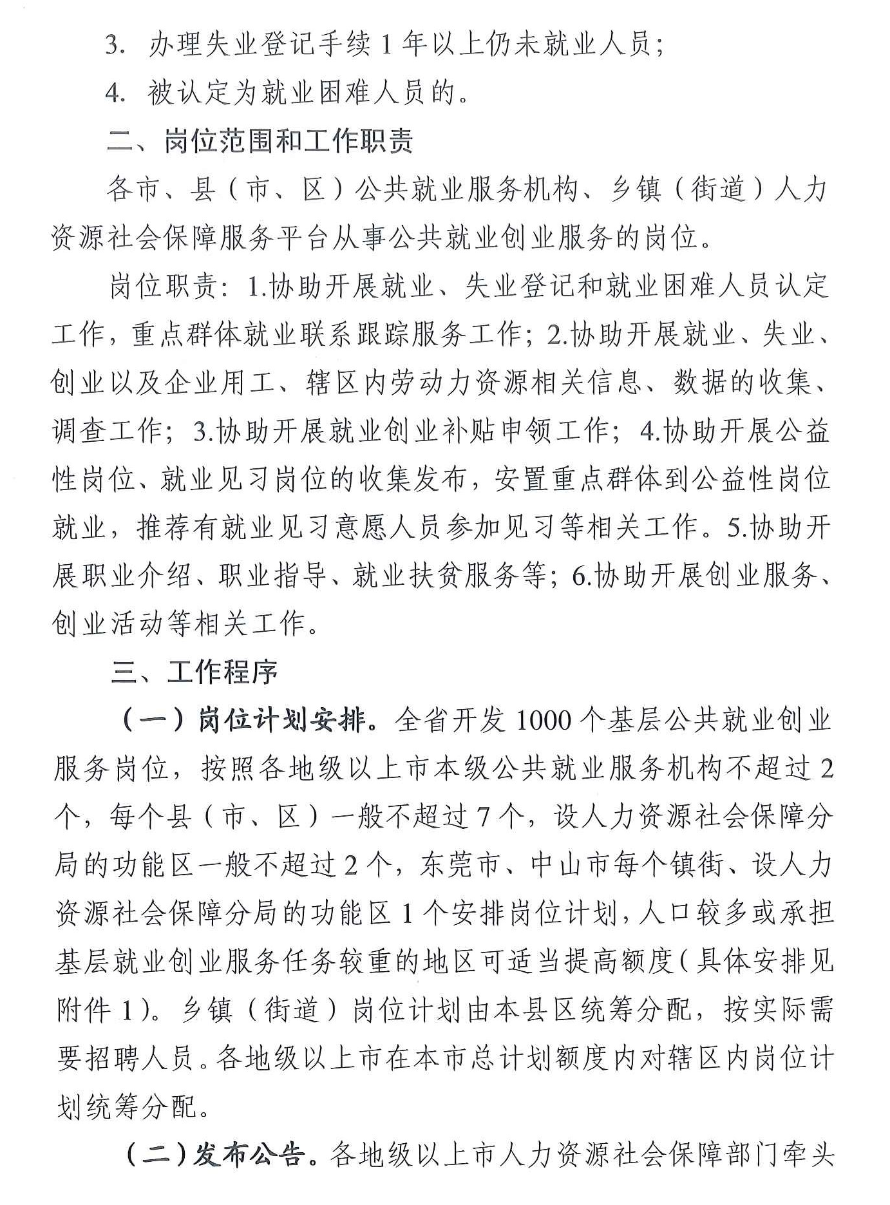
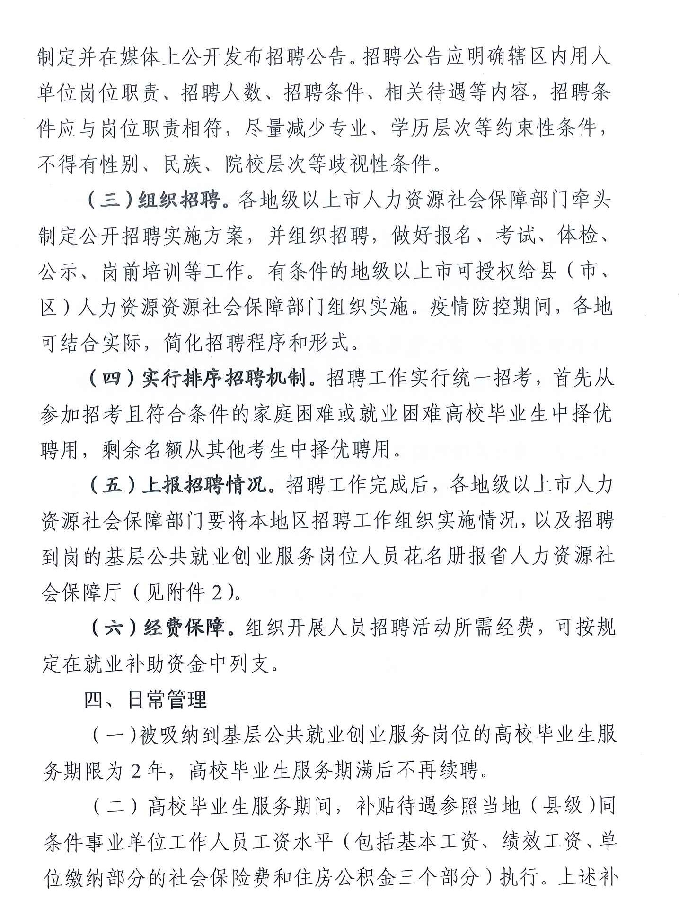
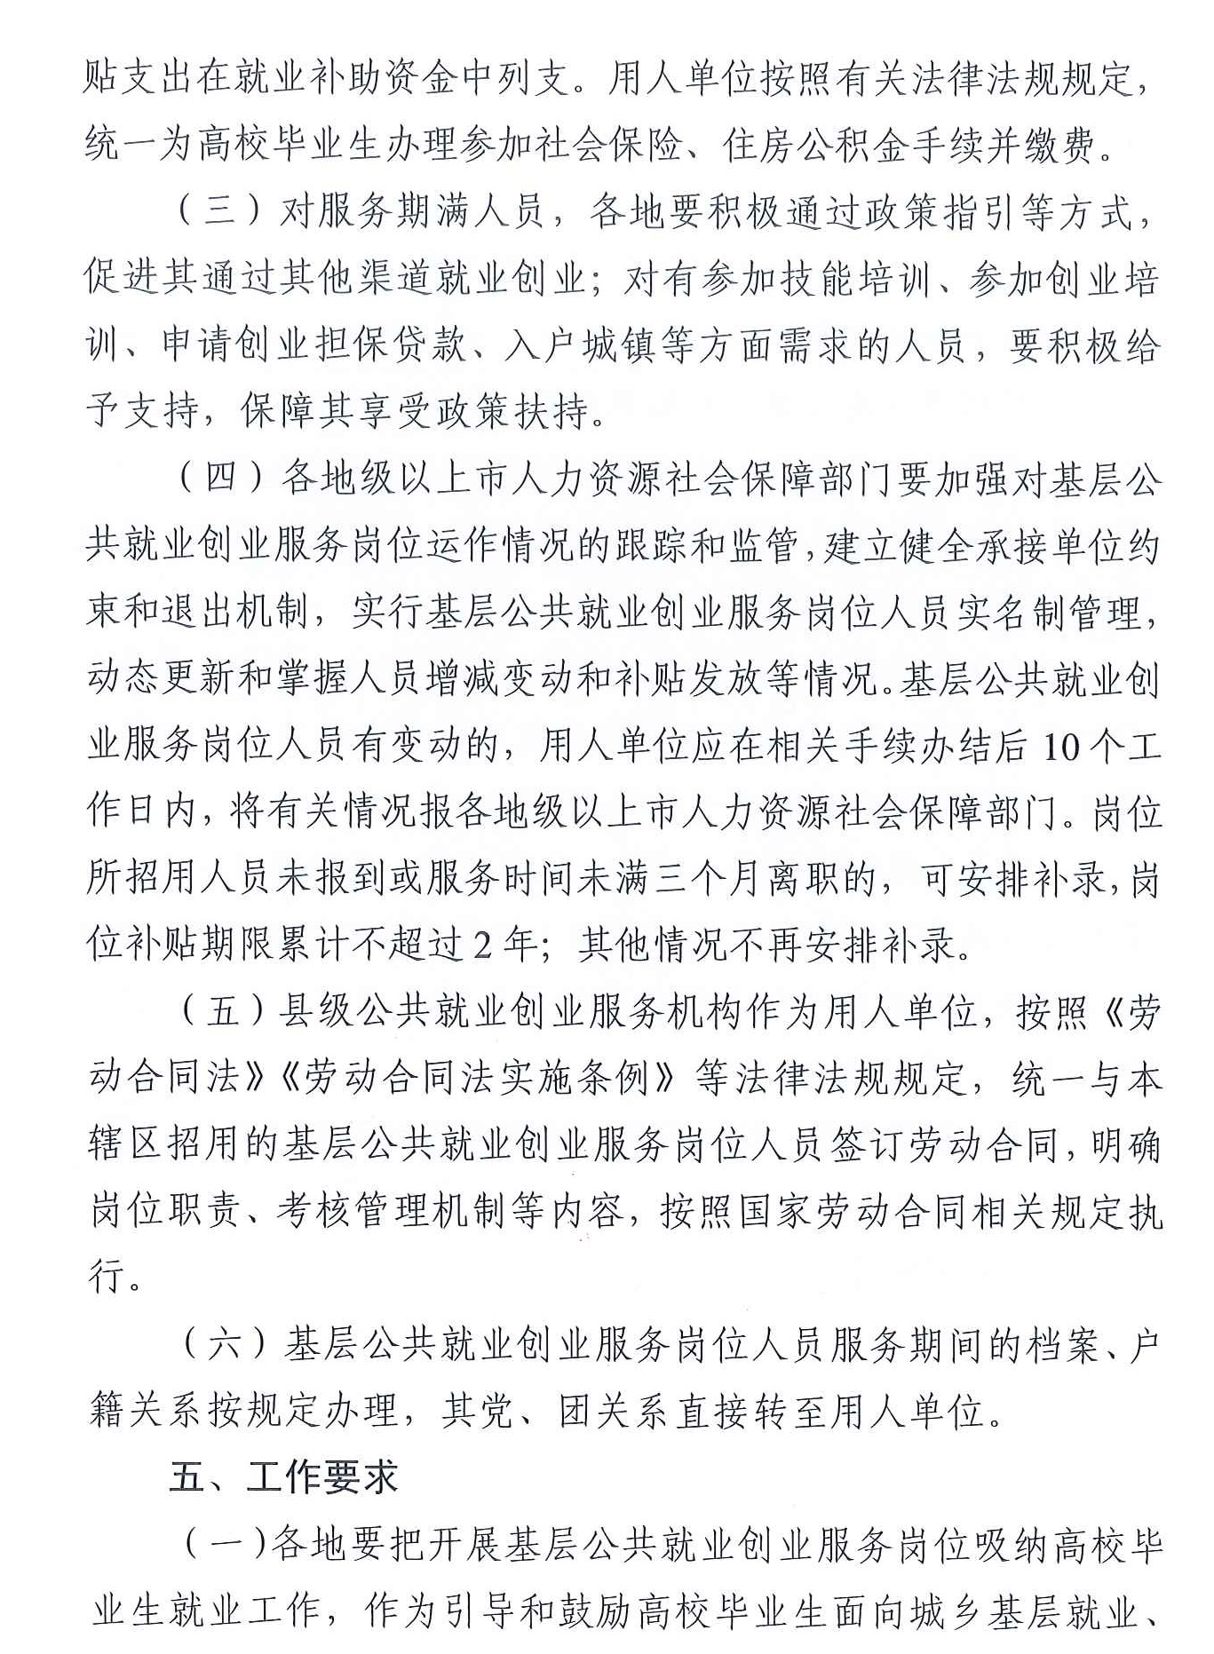
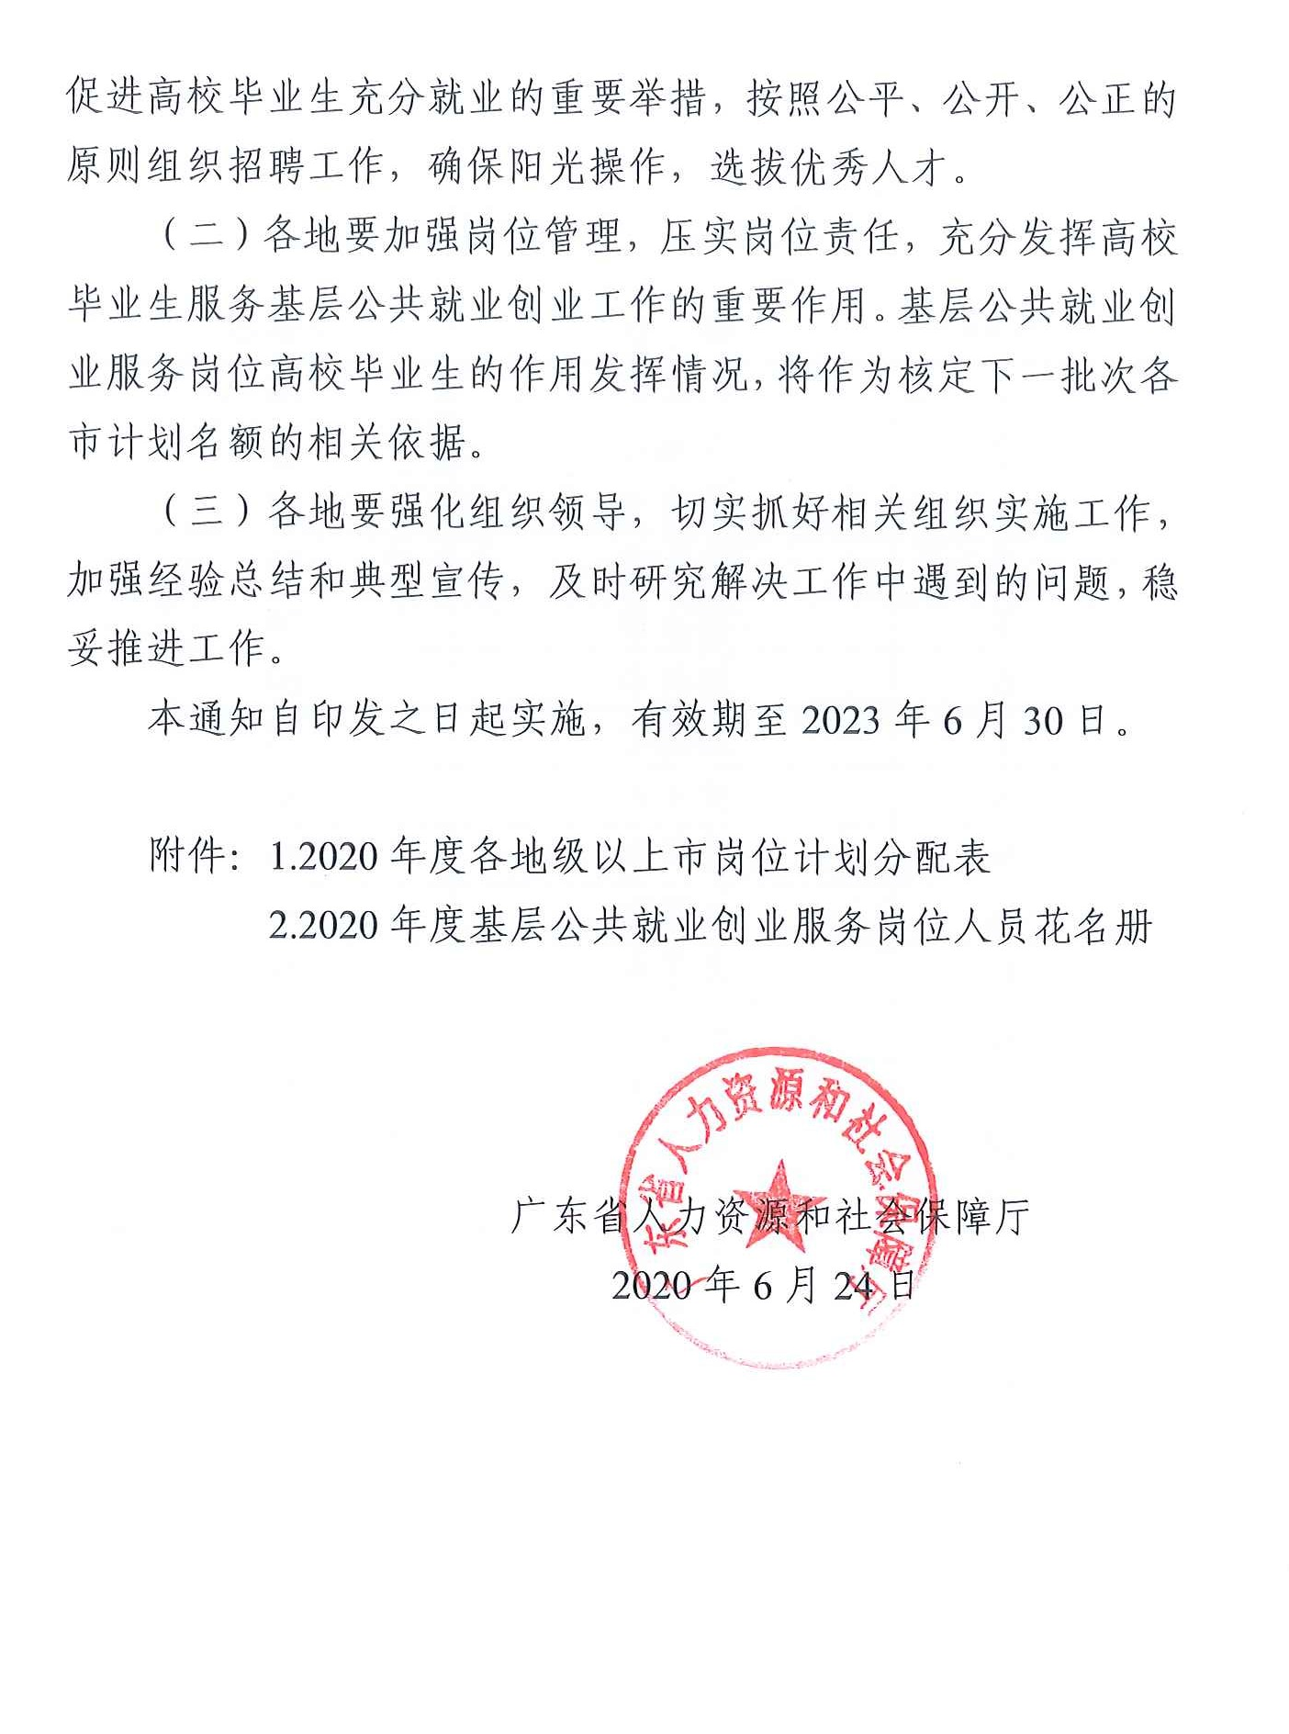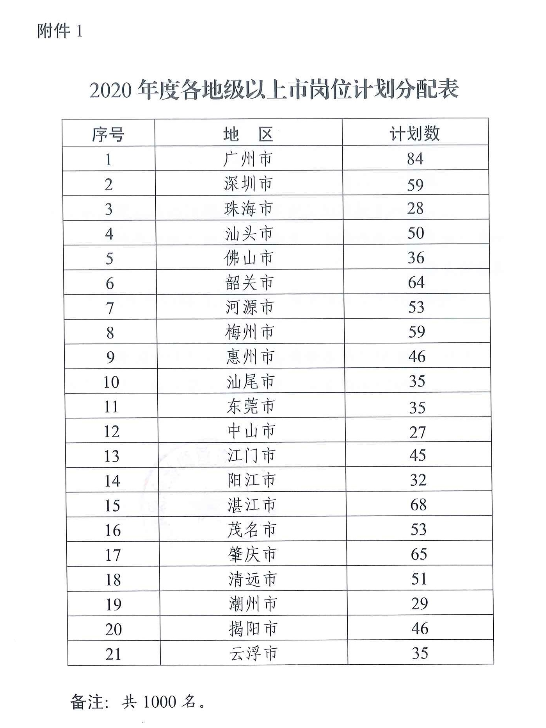
附件2

2020年基层公共就业创业服务岗位数量表

区 | 岗位数量（名）
市本级 | 2
越秀 | 8
海珠 | 7
荔湾 | 7
天河 | 8
白云 | 8
黄埔 | 7
番禺 | 8
南沙 | 7
从化 | 7
增城 | 8
花都 | 7
合计 | 84

附件3
年度基层公共就业创业服务岗位人员花名册
区人力资源和社会保障局（章）：
序号 | 姓名 | 性别 | 学历 | 毕业时间 | 毕业院校 | 专业 | 户籍  所在地 | 身份证号 | 用人单位 | 岗位名称 | 劳动合同签订日期 | 工资  （元/月） | 联系电话
注：此表由各区人力资源和社会保障局汇总上报。
专项工作负责人： 填表人: 联系电话： 填报时间： 年 月 日

公开方式：主动公开

